Муниципальное бюджетное учреждение

средняя образовательная школа №80

городского округа Тольятти

**Окружающий мир**

Первый класс

Тема: *«Путешествие Колобка»*

Учитель: Гарифуллина И.С.

2014-2015 уч.г.

**Класс:**  1Б класс

**Сроки проведения:** 10.02.2015г.

**Цели и задачи:**

* ознакомить с деятельностью людей за пределами двора и города;
* показать, что каждая вещь – результат труда людей;
* развивать умение устанавливать связи в природе.

**Оборудование и раздаточный материал:**

* проектор
* кофемолка
* сноп пшеницы
* зёрна пшеницы
* карточки для составления цепочек превращений
* карточки оценивания

**План урока:**

1. Орг. момент.

2. Актуализация знаний и постановка проблемы.

* Определение темы урока.
* Открытие новых знаний.
* Практическая работа.
* Вывод.
* Физкульт.минутка.
* Первичное закрепление. Работа в парах.

3. Рефлексия.

* Домашнее задание**.**

**ХОД УРОКА:**

**1. Орг. момент.**

Прозвенел звонок для нас

Все вошли спокойно в класс.

Встали все у парт красиво,

Поздоровались учтиво.

Тихо сели, спинки прямо.

Вижу, класс наш хоть куда

 Мы начнем урок друзья!

**2. Актуализация знаний и постановка проблемы.**

- Посмотрите вокруг. Нас окружает много разных вещей.

Как появились эти вещи?   (их сделали люди)

Назовите, кто ….

-сшил одежду **(портной, швея)**

-построил дом**(строитель)**

-изготовил мебель **(плотник, столяр)**

-нарисовал картину**(художник)**

-написал книгу**(писатель)**

-сшил сапоги**(сапожник)**

- А могли бы мы прожить без этих вещей? Докажите?

Кто догадался, чем же мы будем заниматься на уроке?

**(Узнать, откуда появились эти предметы. Кто их сделал? Из чего они сделаны?)**

**3. Определение темы урока.**

- Сейчас, мы с вами поговорим об одном предмете, без которого не может обойтись человек и появиться которому помогают люди. Что это за предмет, вы узнаете, если отгадаете загадку:

Формой он похож на мяч.

Был когда-то он горяч.

Спрыгнул со стола на пол

И от бабушки ушел

У него румяный бок

Кто же это? …   (Колобок)

Давайте вспомним знаменитую сказку про колобка. Как он появился в сказке?

*(Жили, были старик со старухой. Попросил однажды старик старуху:*

*-Испеки мне, старая, колобок.*

*-Да из чего испечь? Муки нет*

*- По амбару помети, по сусекам поскреби – вот и наберется.*

*Старуха так и сделала: намела, наскребла муки, замесила тесто, скатала колобок и положила на окно простынуть.*

*Надоело колобку лежать, он и покатился с окна…)*

 - А как вы думаете, почему укатился колобок? **(Был любопытным)**

- Катился, катился колобок и к нам в гости прикатился (вывешивается колобок на доску)

Посмотрите, какой румяный, красивый, запеченный, а самое главное он очень любознательный. Ему очень хочется узнать, как же он на свет появился.

Вот мы с вами ребята и отправимся сегодня в путешествие, вместе с нашим колобком, и узнаем, люди каких профессий помогли хлебу появиться на столе.

**4. Открытие новых знаний.**

-Где мы берём хлеб?**(в магазине)**

-Кто нам его продал?**(продавец)**

-Как хлеб появился в магазине?**(его привёз на машине водитель)**

-А где взял хлеб водитель? **(на пекарне, хлебозаводе)**

-Кто его пёк? Где? **(пекарь в печке)**

-А из чего сделан хлеб?**(из теста)**

-А как получили тесто? **(из муки)**

- Из чего делают муку?**(из зерна)**

-Где взяли зерно?**(привезли с поля, с элеватора)**

-Кто привёз? **(водитель, машинист поезда)**

-А на поле пшеница сама выросла? **(нет, её посадили)**

-Сначала тракторист должен вспахать землю, потом засеять его семенами. За всходами ухаживают полеводы. А ещё есть очень важная профессия – агроном *(человек, кото-рый занимается земледелием и выращиванием сельскохозяйственных культур)*

Когда урожай созревает, приходит очередь комбайнёра.

-Так с чего всё начинается в нашем путешествии? **(с зёрнышка)**

**5. Практическая работа.**

-Посмотрите, как выглядят колосья пшеницы. В каждом колосе от 30 до 60 зёрен, в зависимости от сорта.

На ваших партах, в стаканчиках зёрна пшеницы, рассмотрите их. Вот из этих зёрен делают муку. Я предлагаю вам испробовать на себе профессию МУКОМОЛА.

**(дети мелют муку в кофемолке).**

-Посмотрите, какой длинный путь проделал хлеб, чтобы прийти к нам на стол.

-Людям, каких профессий мы должны сказать спасибо, за то, что каждое утро мы едим хлеб. Прочитайте, какая получилась цепочка.

-Вот видите, сколько профессий трудится не покладая рук, чтобы вырастить хлеб. Мы взяли только самые основные, а, в общем, их около 120.

-Значит, как нужно относиться к хлебу? **(бережно)**

-Есть очень мудрые слова о хлебе. Давайте их прочитаем. Как вы их понимаете?

ПОСЛОВИЦЫ

*Хлеб – всему голова.*

*Пот на спине – так и хлеб на столе.*

*Худ обед, коли хлеба нет.*

**6. Вывод.**

-Ребята, прежде чем стать какой либо вещью, каждый предмет, как и хлеб, преодолева-ет большой путь превращений.

-Кто совершает эти превращения?

-Могут ли они обойтись друг без друга?

Откройте учебник на стр.19, прочитайте вывод.

ФИЗКУЛЬТ, МИНУТКА

**7. Первичное закрепление. Работа в парах.**

-У вас на столах лежат листочки с заданием. Вы будете работать в парах. Используя слова с доски и картинки на ваших листочках, составьте цепочку превращений. С помощью стрелок соедините картинки.

-Начинаем работу.

СЛОВА и КАРТИНКИ НА ДОСКЕ

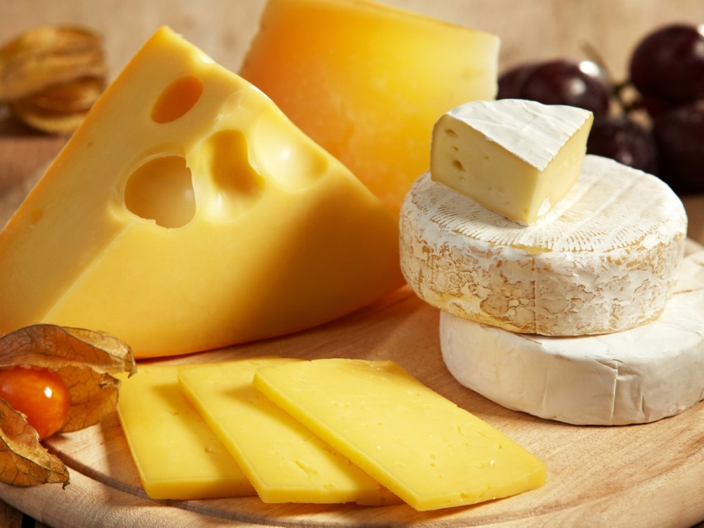

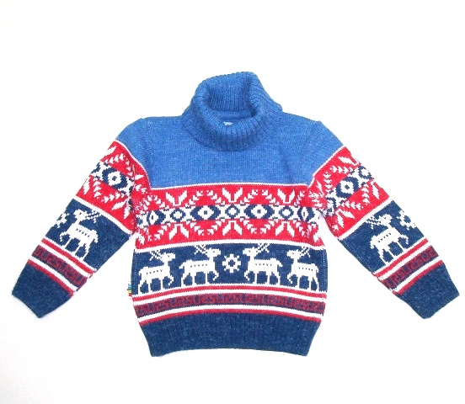

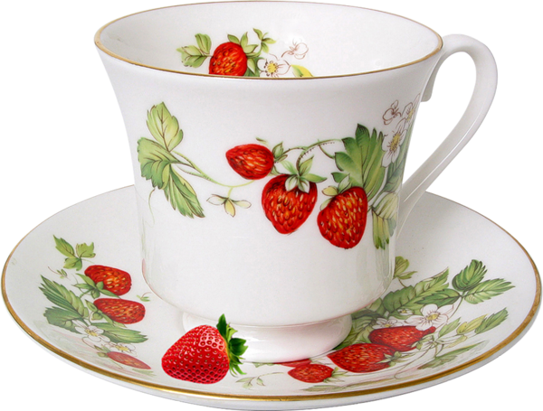

|  |  |  |
| --- | --- | --- |
| **1 ряд** | **2 ряд** | **3 ряд** |
| чабан | пастух | карьер |
| животновод | животновод | экскаваторщик |
| стригаль | доярка | гончар |
| прядильщица | водитель | муфельная печь |
| вязальщица | сыровар | художник |
| продавец | продавец | продавец |

Проверка с помощью компьютера.

**8. Рефлексия.**

Вспомните тему нашего урока.

Вспомните, к какому выводу мы пришли, рассматривая путь появления хлеба на столе. Для чего мы составляли цепочки превращений для разных предметов.

**(Все предметы проходят долгий путь превращений, чтобы попасть к человеку. Эти превращения совершают люди разных профессий. Каждый из них не может обойтись без труда другого)**

У вас на партах лежат колобки:

* Если вы поняли тему урока, обведите первого весёлого колобка
* Если у вас ещё остались вопросы, обведите второго удивлённого колобка
* Если вы не поняли тему урока, обведите третьего грустного колобка

**9. Домашнее задание.**

1. Подготовить сообщение о профессиях ваших родителей.

2. Найти пословицы и поговорки о хлебе.

А Колобок за хорошую работу на уроке подготовил для вас сюрприз. Он угощает вас вкусными румяными булочками.

ПРИЯТНОГО АППЕТИТА